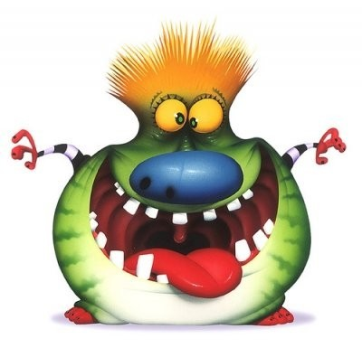**Bonjour à vous tous!**

Mon nom est Grounch et je suis le gros monstre qui aime trop lire dans l'histoire que vous avez lue. J'attendais justement que votre enseignante vous lise ma monstre-histoire pour vous rendre visite. Je fais le tour des classes du Québec pour rencontrer des monstre-élèves comme vous. Je n'ai malheureusement pas le temps de rencontrer tous les monstres-élèves. Comptez-vous donc monstrueusement chanceux !

Vous aurez compris, je suis passionné de la lecture ! D'ailleurs, il m'arrive parfois de prendre une croquée dans les livres que je lis tellement je les trouve bons. J'essaie de ne pas le faire trop souvent! Je viens vous voir pour vous apprendre à être monstrueusement convaincant quand on parle d'un livre qu'on aime. Je vous encouragerai donc à lire le plus de livres possible! Juste avant de partir vers une autre classe, je vous demanderai de choisir un livre coup de cœur et je vous demanderai d'expliquer aux autres monstres-élèves de la classe (et à moi aussi!) une des raisons pour laquelle vous avez choisi ce livre. Ne t'inquiète pas, je vous ai préparé des activités qui vous aideront à expliquer tout cela! D'ailleurs, je vous ai confectionné un petit document que vous devrez remplir avant de choisir un livre coup de cœur. Chaque semaine, j'expliquerai à ton enseignante ce que tu devras faire.

Aussi, chaque semaine, je vous enverrai plusieurs livres pour votre classe. Vous êtes très chanceux! Toutefois, il y a des règlements concernant ces livres. Je connais le nombre exact de livres que je vous envoie. Je désire donc récupérer le même nombre de livres à la fin de la semaine. Vous pouvez donc prendre le livre que vous voulez dans la boîte et le garder dans votre boîte de lecture. Lorsque vous aurez terminé votre lecture, il est très important de venir reporter votre livre dans la boîte noire pour laisser la chance à tous les monstres-élèves de lire les livres que je vous prête. Vous avez seulement le droit d'avoir un de mes livres dans votre boîte de lecture. Je vous demande aussi de garder les livres dans la classe, donc de ne pas les amener à la maison. Si vous respectez ces règles, je pourrai vous apporter encore plus de livres dans les prochaines semaines. Cette semaine, les monstres sont à l'avant dans tous les livres que je vous prête.

Je vous réserve des nouveautés pour les prochaines semaines! Je suis certain que vous allez montre-adorer! Je vous souhaite une excellente semaine et sachez que j'ai toujours un œil sur vous. J'observe constamment les champions monstres-lecteurs et les championnes monstres-lectrices.

Grounch, l